CHAPITRE : Les Statistiques

1- Effectifs, fréquences et graphiques

Ex 1 : On donne la répartition de la population par tranches d’ages sur 1500 personnes.

Classes d’ages | Effectifs | Fréquences  en pourcentage | Fréquences  cumulées croissantes | Fréquences  cumulées décroissantes | Angles
0 à 24 ans | 480
25 à 49 ans |  | 38
50 à 74 ans | 360
75 ans et plus | 90
TOTAL |  |  | x | x

a- Quel pourcentage de Français a moins de 50 ans ? : . . . . . a plus de 25 ans ? : . . . . .
b- Représente le diagramme circulaire représentant les fréquences sur un disque de rayon 5 cm.
c- Représente l’histogramme des effectifs.

2- Moyennes, graphiques et Etendue

L’étendue d’une série est la ………………………………… entre les 2 valeurs extrêmes de la série.

Ex 2 : Lors d’un contrôle de mathématiques on a relevé les notes sur 20 suivantes :

11 8 12 18 10 11 10 12 16 11 18 6 12 6 12 8 14 12 16 11

a- Calcule la note moyenne.
b- Complète le tableau :

Note sur 20 | 6 | 8 | 10 | 11 | 12 | 14 | 16 | 18
Effectifs
Fréquences |  |  |  |  |  |  |  |  | x
Effectifs cumulés croissants |  |  |  |  |  |  |  |  | x

c- Calcule la moyenne pondérée.
d- Calcule l’étendue.
e- Représente le graphique des effectifs cumulés croissants.

Ex 3 : Lors d’une visite médicale, on a obtenu les tailles suivantes :

Tailles | [130 ; 140[ | [140 ; 150[ | [150 ; 160[ | [160 ; 170[ | [170 ; 180[ | [180 ; 190[ | Total
Milieu de classe
Effectifs |  | 180 |  | 280 | 160 | 30 | 800
Fréquences | 5 %
Angles

a- Calcule la taille moyenne et l’étendue.
b- Représente le diagramme semi-circulaire des fréquences sur un disque de rayon 6cm.

3- Médiane

La médiane d’une série est la valeur qui partage la série en deux groupes de même effectif chacun tels que :
- tous les éléments du premier groupe ont des valeurs inférieures ou égales à la médiane.
- tous les éléments du deuxième groupe ont des valeurs supérieures ou égales à la médiane.

La médiane est donc la valeur centrale de la série que l’on a ordonnée dans l’ordre croissant.

Exemples :

a- 13 14 13 15 19 14 17
………………………………………………………

Médiane = … Moyenne = … Etendue = …

b- 18 17 9 12 20 14
…………………………………………

Médiane = … Moyenne = … Etendue = …

Les séries a et b ont la même ……………………… mais la série b est …………… dispersée que la série a

Ex 4 : A la question « Quelle quantité d’eau buvez-vous par jour ? », les cinquante personnes interrogées ont donné des réponses qui ont permis de tracer la courbe suivante :
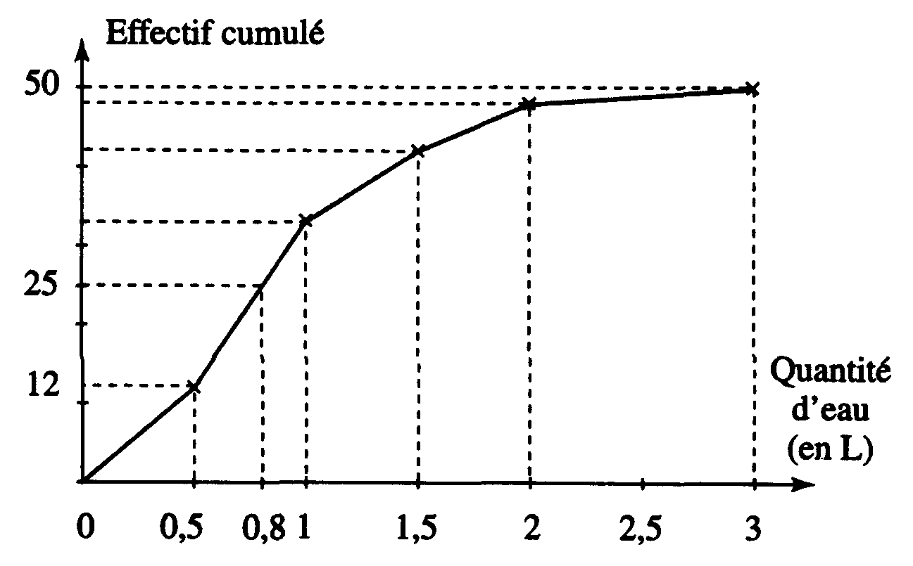
L’effectif total est :

La médiane est :

